JF—M214隔离模块
安装使用说明

JF-M214总线隔离模块（以下简称隔离模块）串接在火灾报警控制器与编址单元相连的二总线上，将隔离模块串入总线的各段或串入主线与支线的交界处，一旦出现总线回路某处短路，隔离模块就会自动把发生短路故障的部分从总线上切除，以保证其余总线通讯正常，待短路故障排除后自动恢复全部总线的正常通讯。
建议每隔32个编址单元（包括探测器、模块、手动报警按钮等）至少使用一个隔离模块。
特点：
☆当回路发生短路时“输入”或者“输出”指示灯常亮。
☆插拔式结构，布线后工程调试前再将部件插入底座。易于施工、维护；
☆无编码，不占用总线地址.
技术指标：
内容 | 技术参数
工作电压 | DC 24V±3V
工作温度 | -10…+50℃
贮存温度 | -10…+55℃
相对湿度 | ≤95%(40±2℃)
监视电流 | ≤0.3mA （24V）
报警电流 | ≤3mA （24V）
确 认 灯 | 发生短路报警时，黄色指示灯常亮(输入端短路，输入灯亮；输出端短路，输出灯亮)
负载容量 | ≤32个编址单元
外形尺寸 | 85.0mm长 X 85.0mm宽 X 43.0mm高
线 制 | 无极性二总线
外形及尺寸：
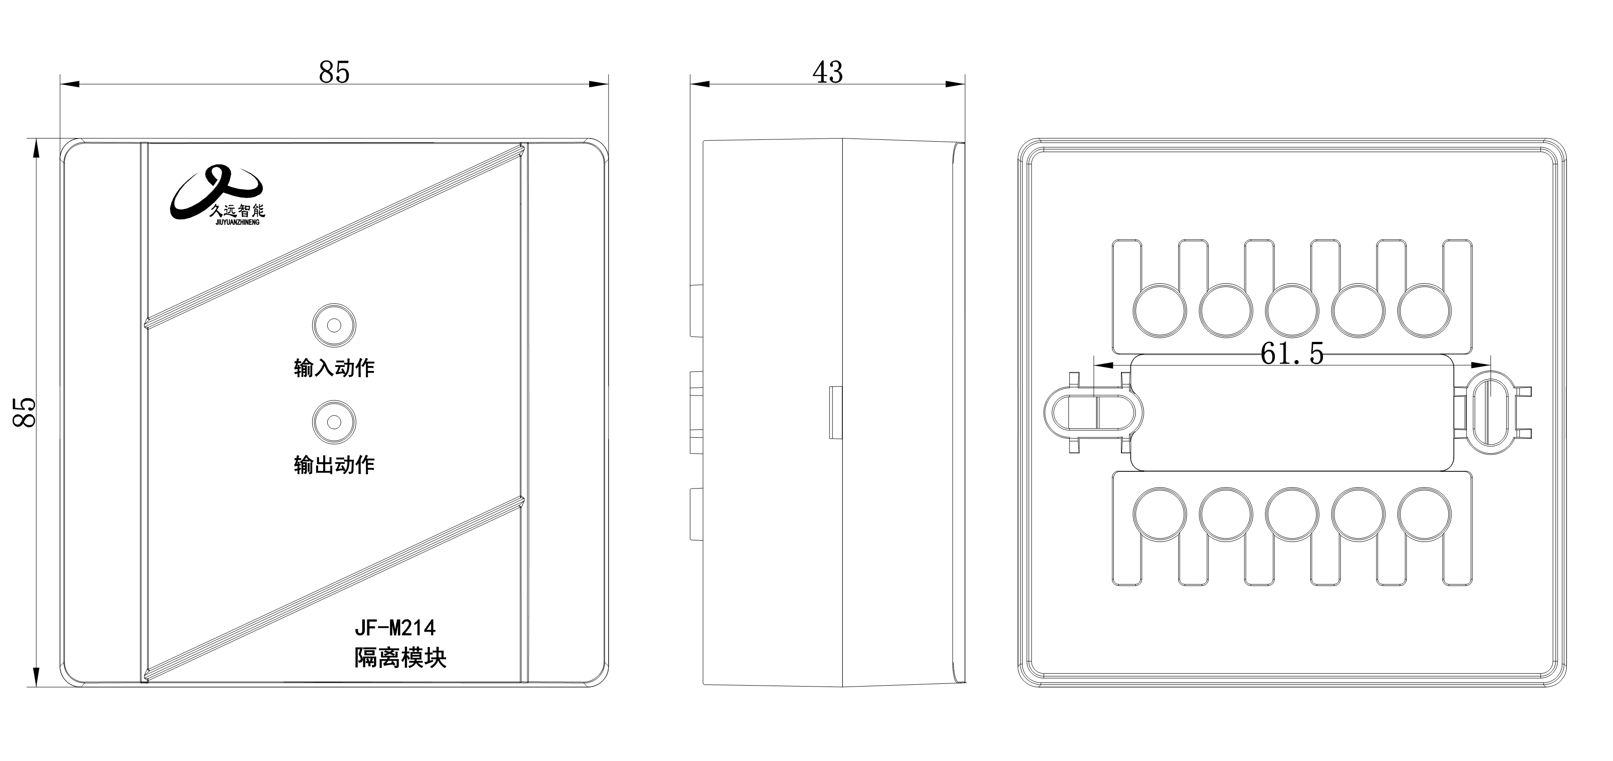
安装与接线：
JF-M214隔离模块采用明装方式，步骤如下：
在安装位置将模块盒固定（使用M4螺钉），安装孔距为61.5mm。
方式1：将端子2(3)、4(5)接在控制器总线L1、L2。
输入总线采用2×1.0-1.5mm²导线；
L1ˊ（端子7、8）、L2ˊ（端子9、10）为总线输出端。
此方式接线，当总线输入端发生短路时，输入指示灯常亮；当总线输出端发生短路时，输出指示灯常亮。
方式2：将端子7（8）、9（10）接在控制器总线L1ˊ、L2ˊ。
输入总线采用2×1.0-1.5mm²导线；
L1（端子7、8）、L2（端子9、10）为总线输出端。
此方式接线，当总线输入端发生短路时，输入指示灯常亮；当总线输出端发生短路时，输出指示灯常亮。
接线端子示意：
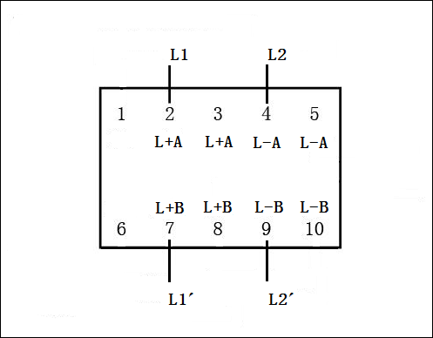

联系我们


四川久远智能消防设备有限责任公司
地址：四川省绵阳安州工业园区创业路4号
邮编：622650
电话：0816-4682123 4682119
传真：0816-4683297

